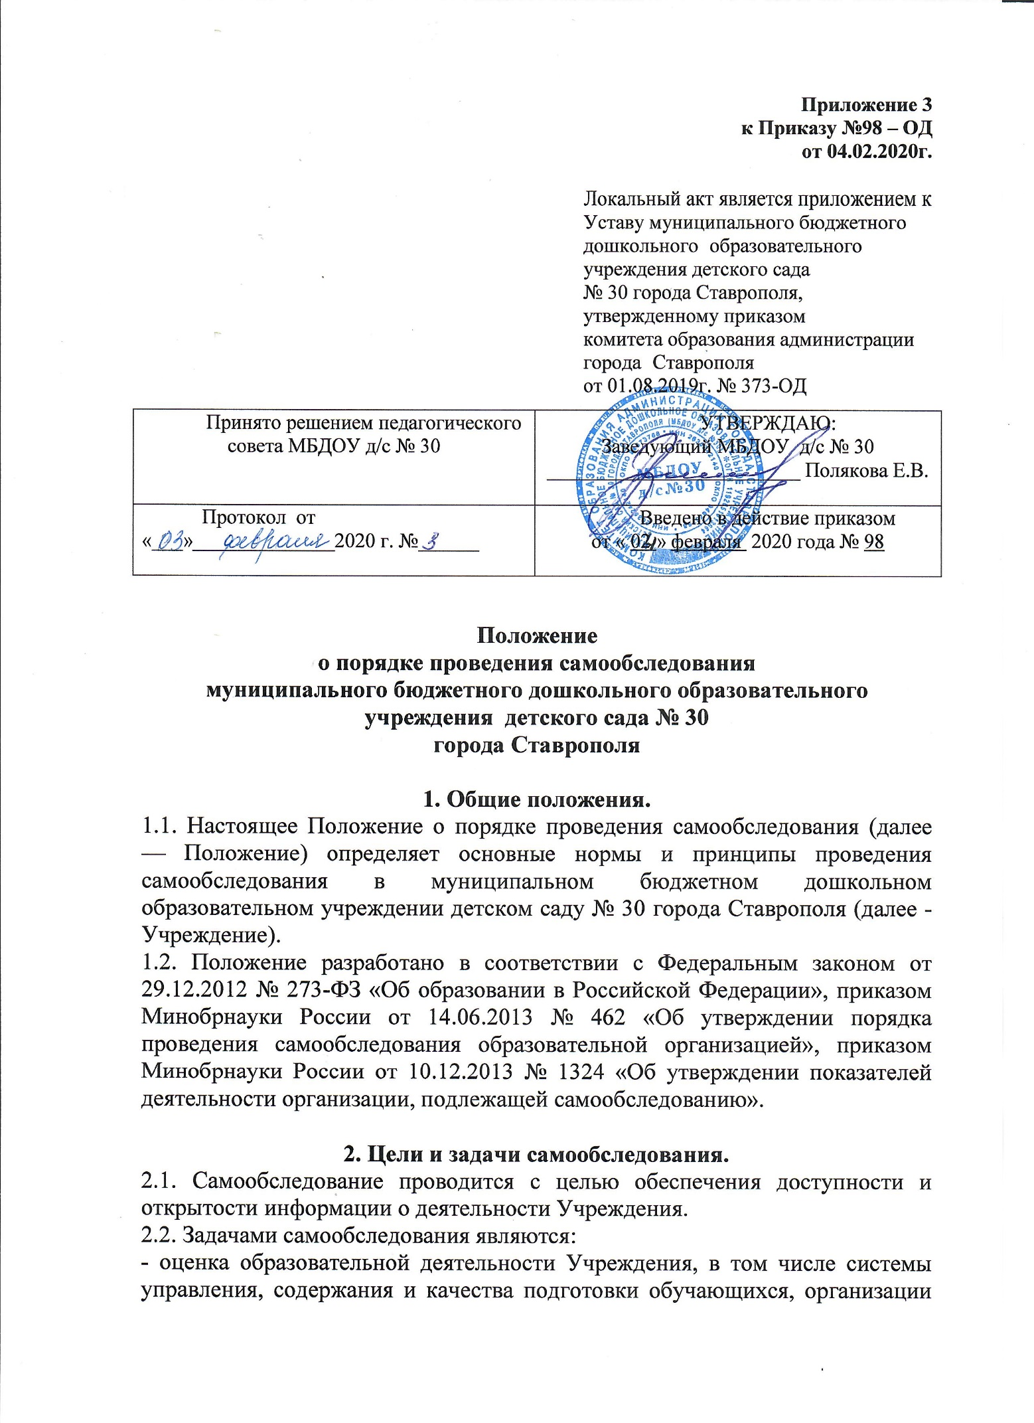
учебного процесса, востребованности выпускников, качества кадрового, учебно-методического, библиотечно-информационного обеспечения, материально-технической базы, функционирования внутренней системы оценки качества образования;
- анализ показателей деятельности Учреждения, установленных федеральным органом исполнительной власти, осуществляющим функции по выработке государственной политики и нормативно-правовому регулированию в сфере образования.
2.3. При проведении самообследования могут быть использованы результаты мониторинга внутренней системы оценки качества образования.
2.4. По итогам самообследования Учреждения:
- выявляет уровень соответствия образовательной деятельности требованиям законодательства, в том числе позитивные и (или) негативные тенденции в объектах оценивания;
- определяет резервы развития Учреждения и (или причины возникновения отклонений объектов самообследования в том числе составляет прогнозы изменений в объектах самообследования;
- корректирует систему внутренней оценки качества образования с учетом использованных в процессе самообследования методик, способов оценки и (или) выявленных недостатков объектов самооценки;
- принимает меры по коррекции выявленных негативных тенденции образовательной деятельности и при необходимости вносит изменения во внутреннюю систему оценки качества образования.

3. Организация самообследования.
3.1. Учреждение проводит самообследование ежегодно.
3.2. Проведение самообследования включает в себя:
- планирование и подготовку работ по самообследованию Учреждения:
- организацию и проведение самообследования в Учреждении;
- обобщение полученных результатов и на их основе формирование отчета;
- рассмотрение отчета органом управления организации, к компетенции которого относится решение данного вопроса.
3.3. Для проведения самообследования используются следующие формы и методы:
- мониторинг качества подготовки обучающихся (воспитанников);
- плановые запросы информации;
- анализ качественных и количественных показателей деятельности Учреждения;
- экспертная оценка деятельности, включая экспертизу документов;
- анкетирование, опросы;
- иные формы и методы, позволяющие оценить качество оказываемых Учреждением услуг.
3.4. Заведующий Учреждения издает приказ об утверждении сроков проведения самообследования и составе рабочей группы, ответственной за проведение самообследования и подготовку отчета.
3.5. Для проведения самообследования привлекаются заведующий Учреждения, заместители заведующего Учреждения, старший воспитатель, педагоги и иные заинтересованные лица.

4. Оформление результатов самообследования.
4.1. Результаты самообследования предоставляются в форме отчета; включающего аналитическую часть и результаты показателей деятельности Учреждения, подлежащие самообследованию.
4.2. Отчетным периодом является предшествующий самообследованию календарный год.
4.3. Отчет о самообследовании подписывается заведующим и заверяется печатью Учреждения.
4.4. Отчет о самообследовании Учреждения направляется учредителю и размещается в информационно-телекоммуникационных сетях, в том числе на официальном сайте Учреждения в сети «Интернет» не позднее 20 апреля текущего года.

